13.03.24

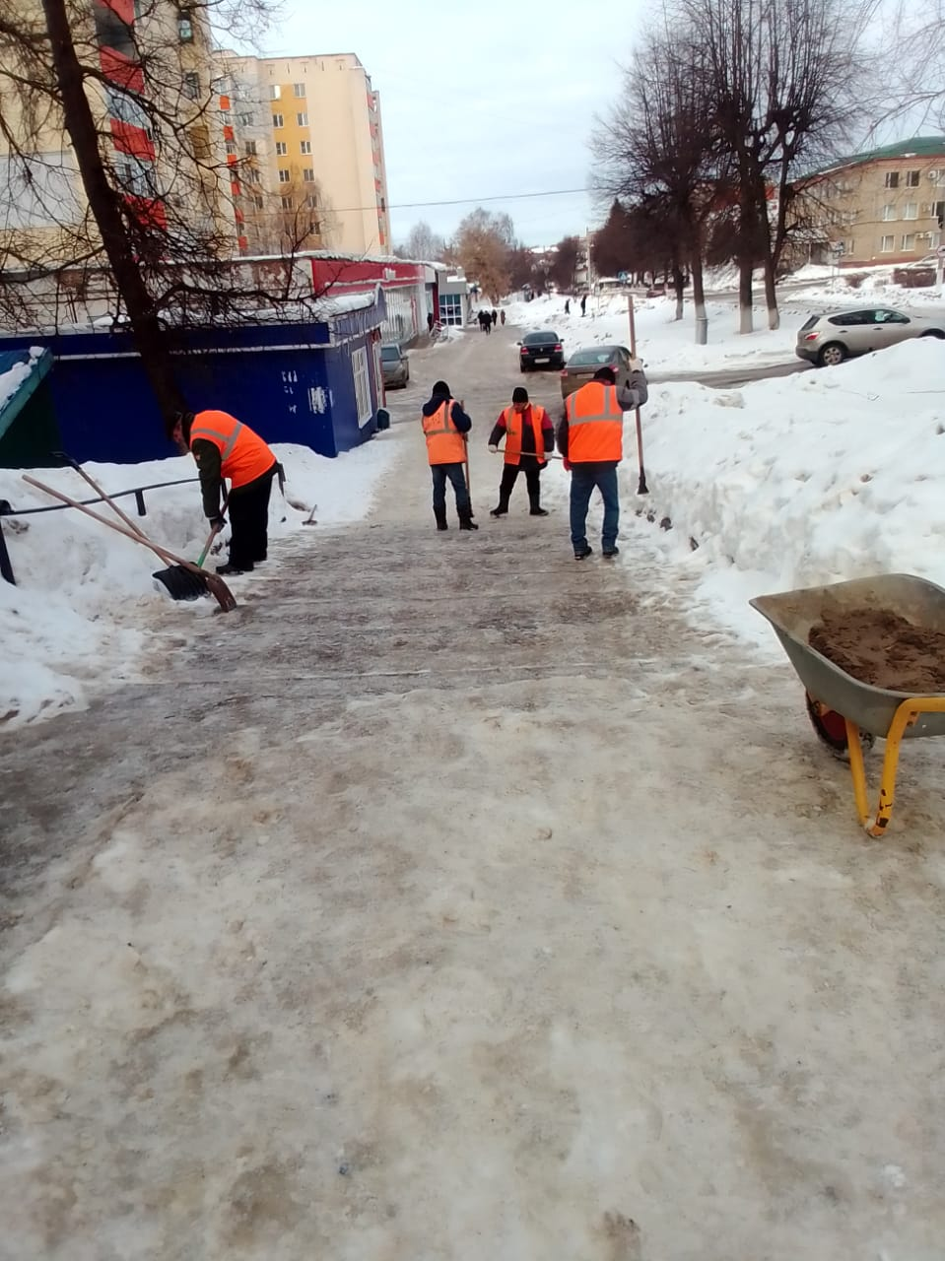

Очистка снега и льда и посыпка ПСС лестницы и тротуары ул.К.Маркса д.60

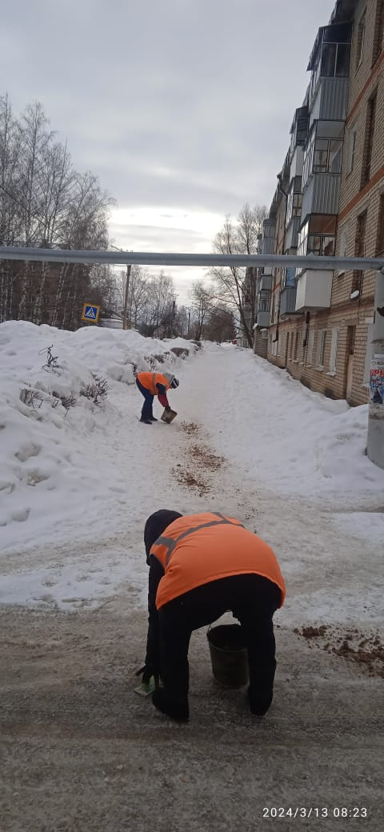

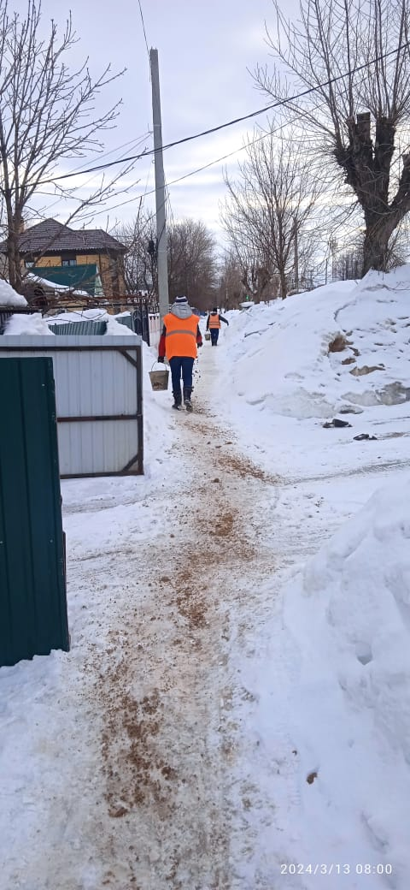

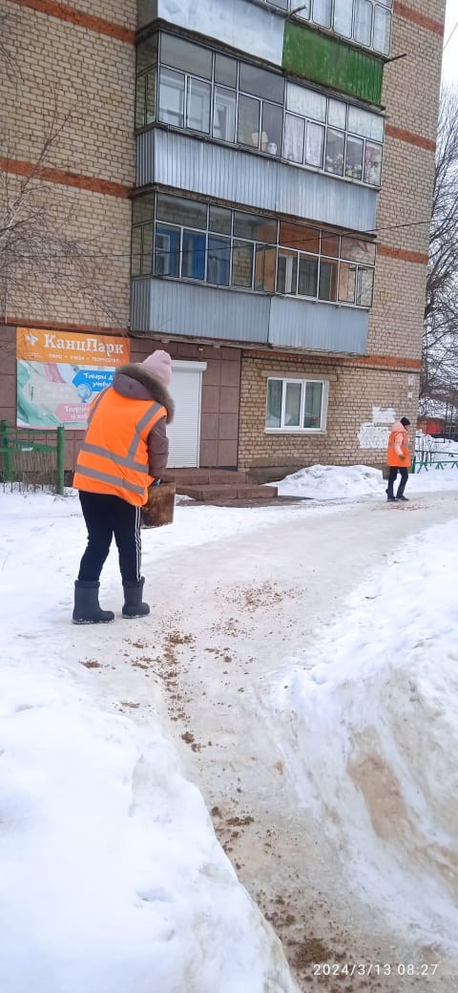

Посыпка ПСС тротуаров

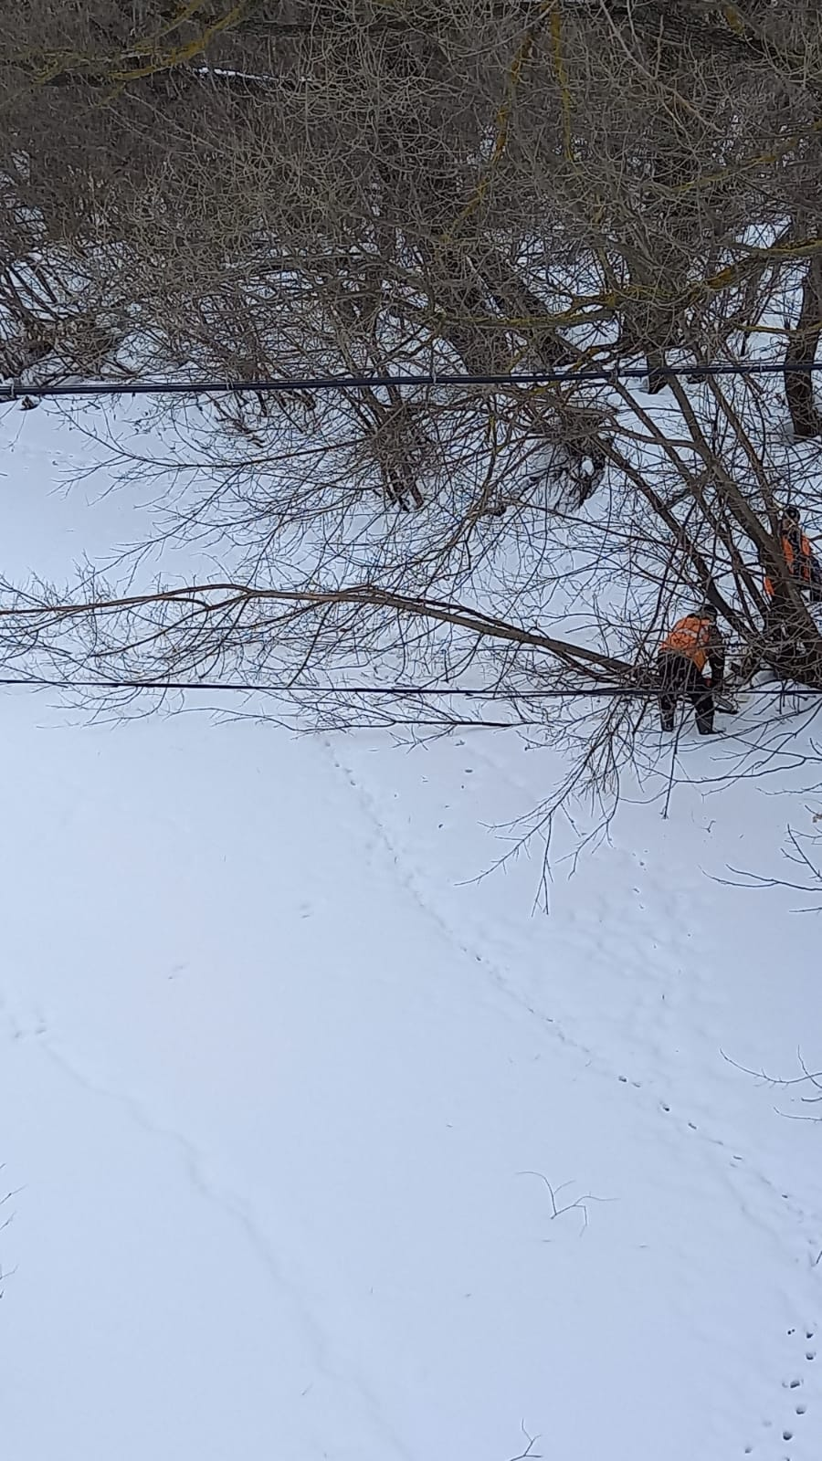

Водокачка обрезка деревьев на речке

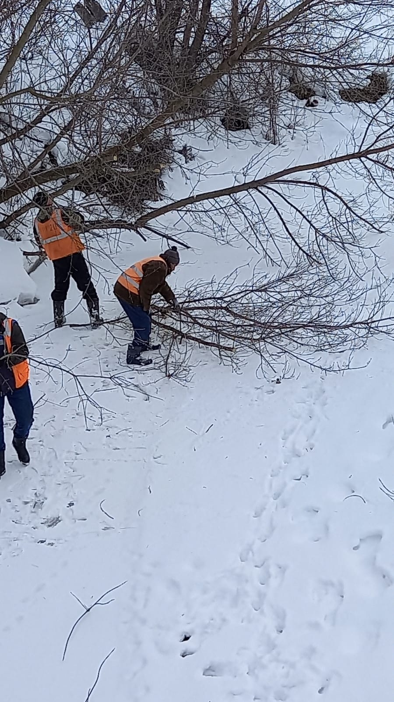

Ул. Переходная обрезка деревьев на речке